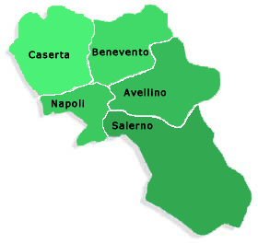
Ministero dell’Istruzione, Ufficio Scolastico Regionale
dell’Università e della Ricerca per la Campania
Direzione Generale

Prot. n. AOODRCA-5768
Napoli, 20 agosto 2014

- Ai Direttori Generali degli Uffici Scolastici Regionali

- Ai Dirigenti degli Uffici territoriali dell’U.S.R. Campania
- Ai Dirigenti Scolastici delle Istituzioni Scolastiche della Campania
- Alle OO.SS Regionali – Comparto scuola
- All’Albo - Sede
- All’URP - Sede

OGGETTO: | Integrazione elenchi aggiuntivi di sostegno.  Inserimento candidati idonei concorso indetto nel 2012. Chiarimenti e termine.

Si comunica che il MIUR con nota prot. n. 7955 del 7/8/2014, concernente le istruzioni operative relative alle immissioni in ruolo per l’anno scolastico 2014/2015, ha esteso la possibilità di inserimento negli elenchi aggiuntivi di sostegno anche ai soggetti inseriti nelle graduatorie di merito del concorso indetto con D.D.G. n. 82/2012, che abbiano conseguito il relativo titolo di specializzazione sul sostegno in data successiva al termine di presentazione della domanda o che non lo abbiano, allora, dichiarato.

Pertanto, i candidati interessati possono presentare, entro il 26 agosto 2014, istanza di inclusione negli elenchi aggiuntivi su posti di sostegno, utilizzando l’apposito modello di domanda allegato alla presente da inviare a v.pirozzi@istruzione.it.

Non devono presentare istanza i candidati già inclusi nei predetti elenchi.

Si evidenzia che detti elenchi saranno utilizzati dopo l’assunzione dei candidati che hanno presentato il titolo entro la scadenza dei rispettivi bandi.

La presente comunicazione viene pubblicata anche sul sito di questa Direzione Generale
(www.campania.istruzione.it).

Si invitano gli uffici in indirizzo a dare la massima diffusione della presente mediante pubblicazione sui propri siti istituzionali.

f.to Il Dirigente
Luisa Franzese

